Soupis druhů nalezených během Speciálního botanicko-zoologického cvičení v terénu do CHKO Broumovsko (28. 8. – 1. 9. 2023)
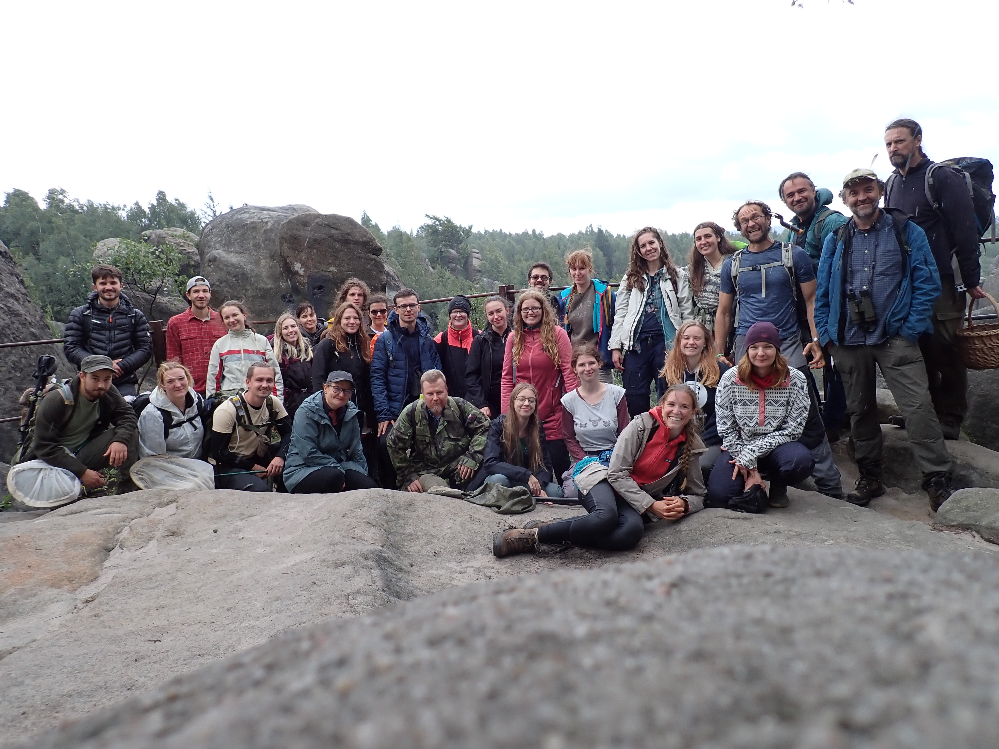

Pořádající instituce:
Ústav botaniky a zoologie, Přírodovědecká fakulta, Masarykova univerzita, Kotlářská 2, 611 37 Brno, tel. 549491439, fax 549498331

Lektoři:
prof. RNDr. Michal Horsák, Ph.D. – měkkýši a další suchozemští a vodní bezobratlí; horsak@sci.muni.cz
Mgr. Igor Malenovský, Ph.D. – křísi, mery a další suchozemští bezobratlí; malenovsky@sci.muni.cz
Mgr. Jan Roleček, Ph.D. – rostliny; honza.rolecek@centrum.cz
Mgr. Jan Sychra, Ph.D. – vodní brouci a další vodní bezobratlí, obratlovci; dubovec@seznam.cz
Mgr. Daniel Dvořák – houby; turinek@gmail.com

Seznam lokalit a nalezených druhů

1) Ptačí park Josefovské louky, Jaroměř (Josefov), vlhké louky, tůně a pobřežní porosty u Staré Metuje, 50.3425625N, 15.9491183E, 28. 8. 2023.

rostliny:
Fagus sylvatica (buk lesní)

živočichové:
Bivalvia (mlži)
Pisidium subtruncatum Malm, 1855 (hrachovka otupená)

Odonata (vážky)
Gomphus vulgatissimus (Linnaeus, 1758) (klínatka obecná)

Anura (žáby)
Pelophylax ridibundus (Pallas, 1771) - skokan skřehotavý

Accipitriformes (dravci)
Buteo buteo (Linnaeus, 1758) - káně lesní

2) EVL Řeřišný u Machova, Machov, slatiniště a příbřežní porosty potoka Židovka, 50.5043303N, 16.2924256E, 29. 8. 2023

3) Řeka Metuje, Velké Petrovice, příbřežní porosty a okolní les, 50.5212619N, 16.2115328E, 29. 8. 2023

4) Řeka Metuje pod zříceninou hradu Vlčinec, Velké Petrovice, příbřežní porosty a okolní les, 50.5226500N, 16.2069650E, 29. 8. 2023

5) NPR Adršpašsko-teplické skály, Vlčí rokle, Teplice nad Metují, 50.6048000N, 16.1183314E, 30. 8. 2023

6) NPR Adršpašsko-teplické skály, Teplické skalní město, Teplice nad Metují, 50.5918625N, 16.1258658E, 30. 8. 2023

7) NPR Adršpašsko-teplické skály, Černé jezírko, Teplice nad Metují (Skály), 50.5730825N, 16.1411281E, 30. 8. 2023

8) Obec Křinice u Broumova, intravilán po cestě na Broumovské stěny, 50.5765133N, 16.2866486E, 31. 8. 2023

9) NPR Broumovské stěny, SV svahy a hřeben v oblasti Strážná hora, Hvězda a Supí hnízdo, Křinice u Broumova, suťové lesy a skály, 50.5670144N, 16.2668969E, 31. 8. 2023

10) Olšina a mokřádky na SV svazích Broumovských stěn, JZ od Křinických rybníčků, Křinice u Broumova, 50.5622508N, 16.2868097E, 31. 8. 2023

11) Lom Rožmitál, kamenolom s mokřádky, Broumov (Rožmitál), 50.6157519N, 16.3730106E, 1. 9. 2023

